SUPL
PONDĚLÍ 3.10.
Nepřítomni: MÁDLOVÁ (1. hod)
Nepřítomné třídy:
DOZOR / ŠATNY / 7:30 – 8:00: EISNER
DOZOR / ŠATNY / VELKÁ PŘESTÁVKA: DVOŘÁK

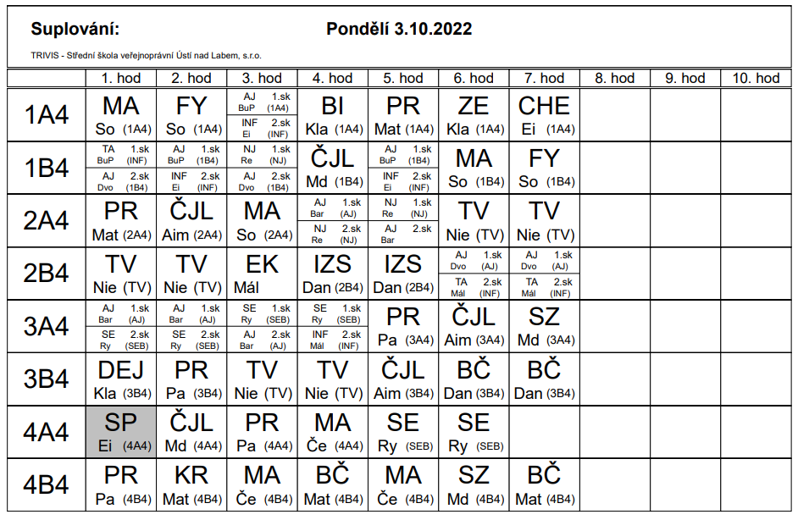

MIMOŘÁDNÝ ROZVRH
ÚTERÝ 4.10.
Nepřítomni: DVOŘÁK, BARTONÍČEK, MATIČKA (dozor s 2AB4)
Nepřítomné třídy: 2AB4 (taktické cvičení složek IZS)
DOZOR / ŠATNY / 7:30 – 8:00: AIMOVÁ
DOZOR / ŠATNY / VELKÁ PŘESTÁVKA: KLABAN

